**部署SSL证书**

阿里云搜索SSL证书

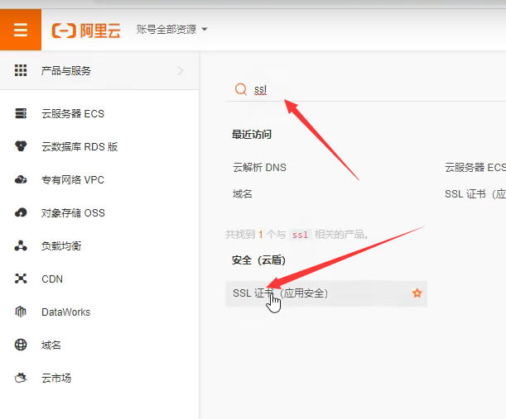

选择后点击购买

**填写不带www的域名然后手机号和邮箱**

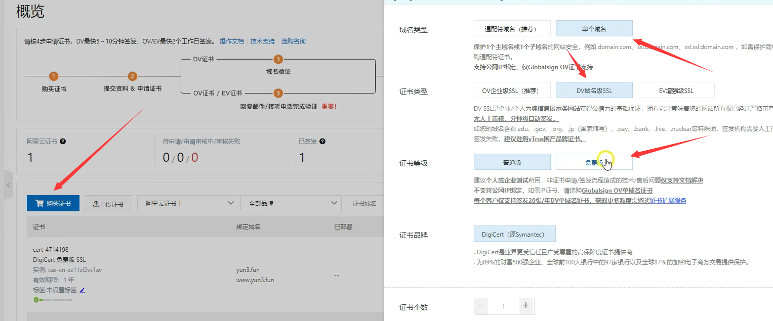

**申请完成后点击下载**

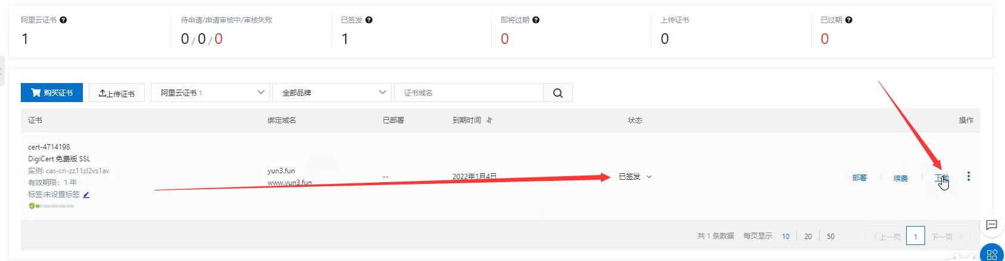

下载Nginx的版本

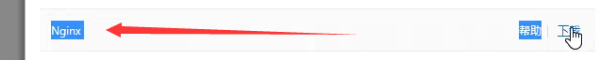

下载完成之后是个压缩包我们解压即可

解压完成后是两个文件

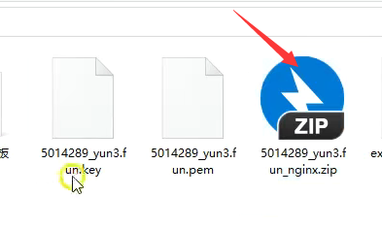

**下载Net++打开那两个文件格式为注意格式为pem**

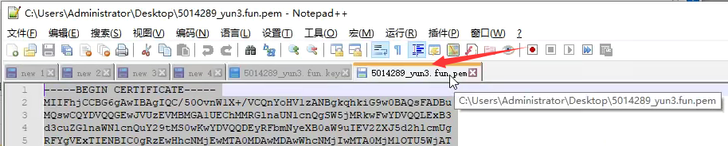

**然后同时复制两个文件填入右边证书**

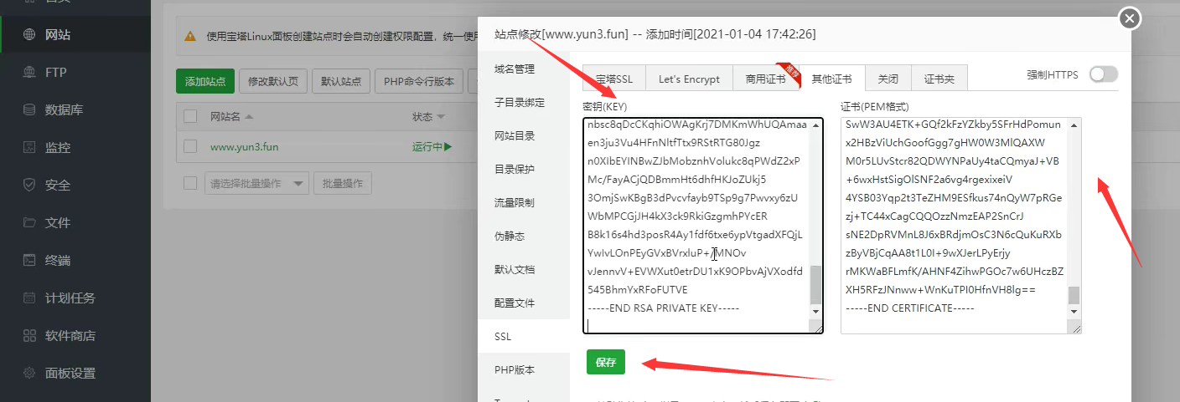

**接下来在复制一个key填入左边的里面**

**最后保存**

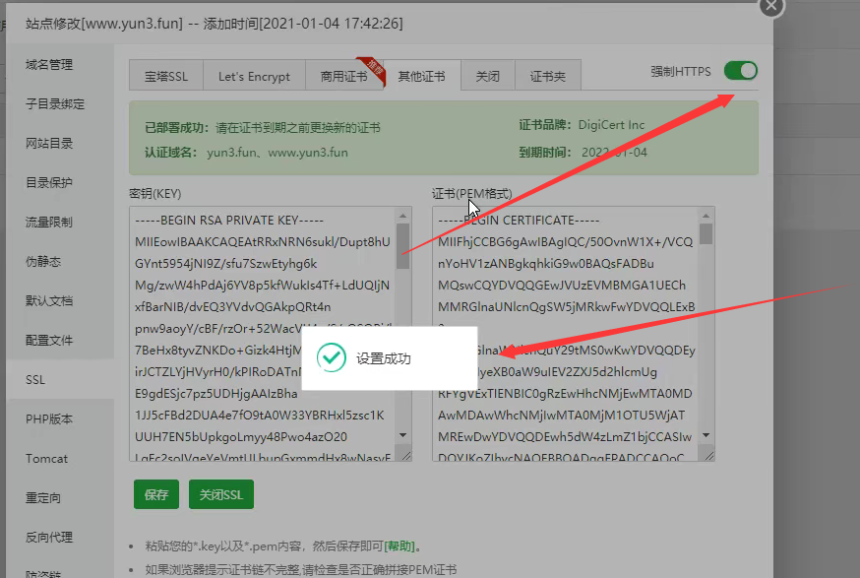

**显示有锁跟https表示成功**

